# WordNote

#### 多次使用格式刷

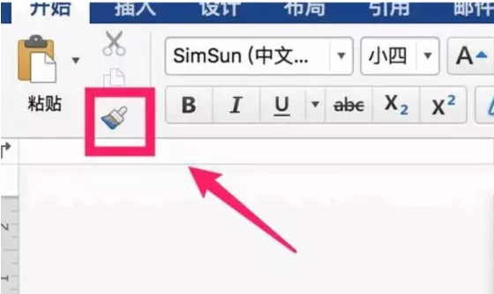

双击格式刷按钮就可锁定,按esc取消锁定